Ecole élémentaire David-Régnier—Paul-Fort 1, rue Fabre 91370 VERRIERES-LE-BUISSON

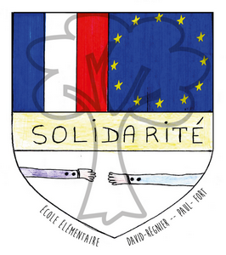
Liste de fournitures des CE2
Rentrée scolaire : JEUDI 1 SEPTEMBRE 2022 à 8H30
pour les CE1, CE2, CM1, CM2 et à 9H00 pour les CP

Vous pouvez commander cette liste sur www.scoleo.fr, un site de mutualisation d'associations de parents d'élèves et être livré à domicile.
Dans le cadre de l'Opération Fournitures, Scoléo ne livre que les fournitures scolaires : sont donc exclus les dictionnaires et les équipements de sport.
Dans le cartable :
- un agenda
- deux pochettes cartonnées (une rouge et une verte) avec rabats et élastique 21x29,7
- un cahier de brouillon
- une ardoise avec feutres d’ardoise et chiffon
- un compas métallique simple avec porte-crayon (pas de porte-mine et pas de pointe rétractable)

Avec une trousse contenant :
- 2 pochettes de stylos (bleu, vert, noir et rouge).
- un crayon à papier, une gomme et un taille-crayon classique avec réservoir
- des ciseaux
- un double-décimètre
- de la colle (à renouveler dans l’année)
- 2 surligneurs
- une équerre
Dans une trousse différente :
- des feutres à dessiner et des crayons de couleurs

On recommande l’achat du dictionnaire « Le Robert junior illustré 8/11 ans » qui conviendra également au CM1 et au CM2

Fournir également une paire de baskets dans un sac au nom de l’enfant (sac et baskets) qui restera à l’école

Pensez à tout étiqueter au nom de l’enfant, surtout les stylos, les feutres d’ardoise, le compas et veillez à ce que votre enfant ait toujours un paquet de mouchoirs dans son cartable. Merci.

Les enseignants de CE2

